**DTR**

INSTRUKCJA              INSTALACJI I OBSŁUGI

**Chłodnico- nagrzewnica freonowa Mini R32**

**Spis treści**

1. INFORMACJE OGÓLNE 4

1.1. Wprowadzenie 4

1.2. Bezpieczeństwo 4

1.3. Dostawa 4

2. Wymiary i budowa chłodnicy 5

3. Parametry 7

4. Aktywacja funkcji 8

5. Schematy podłączeń 11

5.1. Podłączenie chłodnico-nagrzewnicy freonowej 11

5.2. Podłączenie wymiennika freonowego z agregatem zewnętrznym Midea 12

6. Gwarancja i Serwis 13

6.1. Serwis 13

6.2. Gwarancja 13

# INFORMACJE OGÓLNE

## Wprowadzenie

Wszystkie wytyczne zawarte w instrukcji instalacji i obsługi dotyczące montażu, uruchomienia oraz bezpieczeństwa muszą być zastosowane.

Chłodnica freonowa WANAS Maxi jest urządzeniem przeznaczonym do rozbudowy instalacji wentylacji mechanicznej z rekuperatorem WANAS o możliwość grzania i chłodzenia. Dzięki rozbudowie instalacji mamy możliwość ochłodzenia lub dogrzania powietrza nawiewanego do pomieszczeń.  
Do prawidłowej pracy urządzenia niezbędna jest jednostka zewnętrzna klimatyzacji – zewnętrzny agregat skraplający i moduł sterujący AHUKit. Urządzenie powinno być zamontowane na kanale nawiewnym, za rekuperatorem, jego sterowanie odbywa się za pomocą dowolnego rekuperatora WANAS.

**ZALETY:**

* Komfort - możliwość obniżenia/podwyższenia temperatury w budynku oraz w okresie letnim możliwe jest osuszenie powietrza nawiewanego.
* Efektywność - w okresie letnim pozwala schłodzić powietrze za rekuperatorem nawet o 17oC
* Spójny design - wygląd zewnętrzny nawiązuje do rekuperatorów WANAS.
* Łatwe sterowanie - urządzeniem steruje się za pomocą sterownika, który jest standardowo na wyposażeniu każdego rekuperatora WANAS.
* Wygodny montaż - moduł możemy zamontować dowolnie względem przepływu powietrza, jest dwustronny

## Bezpieczeństwo

* Obsługa urządzenia może odbywać się **wyłącznie przez osoby pełnoletnie**, które zapoznały się z instrukcją obsługi.
* Montaż urządzenia powinien odbywać się przez osoby posiadające **odpowiednie kwalifikacje i uprawnienia.**
* **Zabrania się** włączania urządzenia w budynku, gdzie prowadzone są prace budowlane.
* Za szkody wynikłe z eksploatacji i montażu urządzenia niezgodnego z instrukcją **producent nie odpowiada.**
* Chłodnicę należy zamontować w miejscu, gdzie temperatura jest w przedziale **5°C do 45°C.**
* Chłodnicę należy napełnić czynnikiem chłodniczym R32.
* Bezwzględnie należy przestrzegać wymagań producenta agregatu chłodzącego.
* Przed uruchomieniem chłodnicy należy napełnić **syfon.**

## Dostawa

Każde urządzenie w zestawie posiada uchwyt do zawieszenia, dyble do montażu uchwytu, syfon oraz czujnik temperatury PT1000.

Do urządzenia należy dodatkowo dokupić zewnętrzny agregat chłodniczy o mocy max. 3,5 kW oraz zewnętrzny moduł sterujący AHUKit.

# Wymiary i budowa chłodnicy

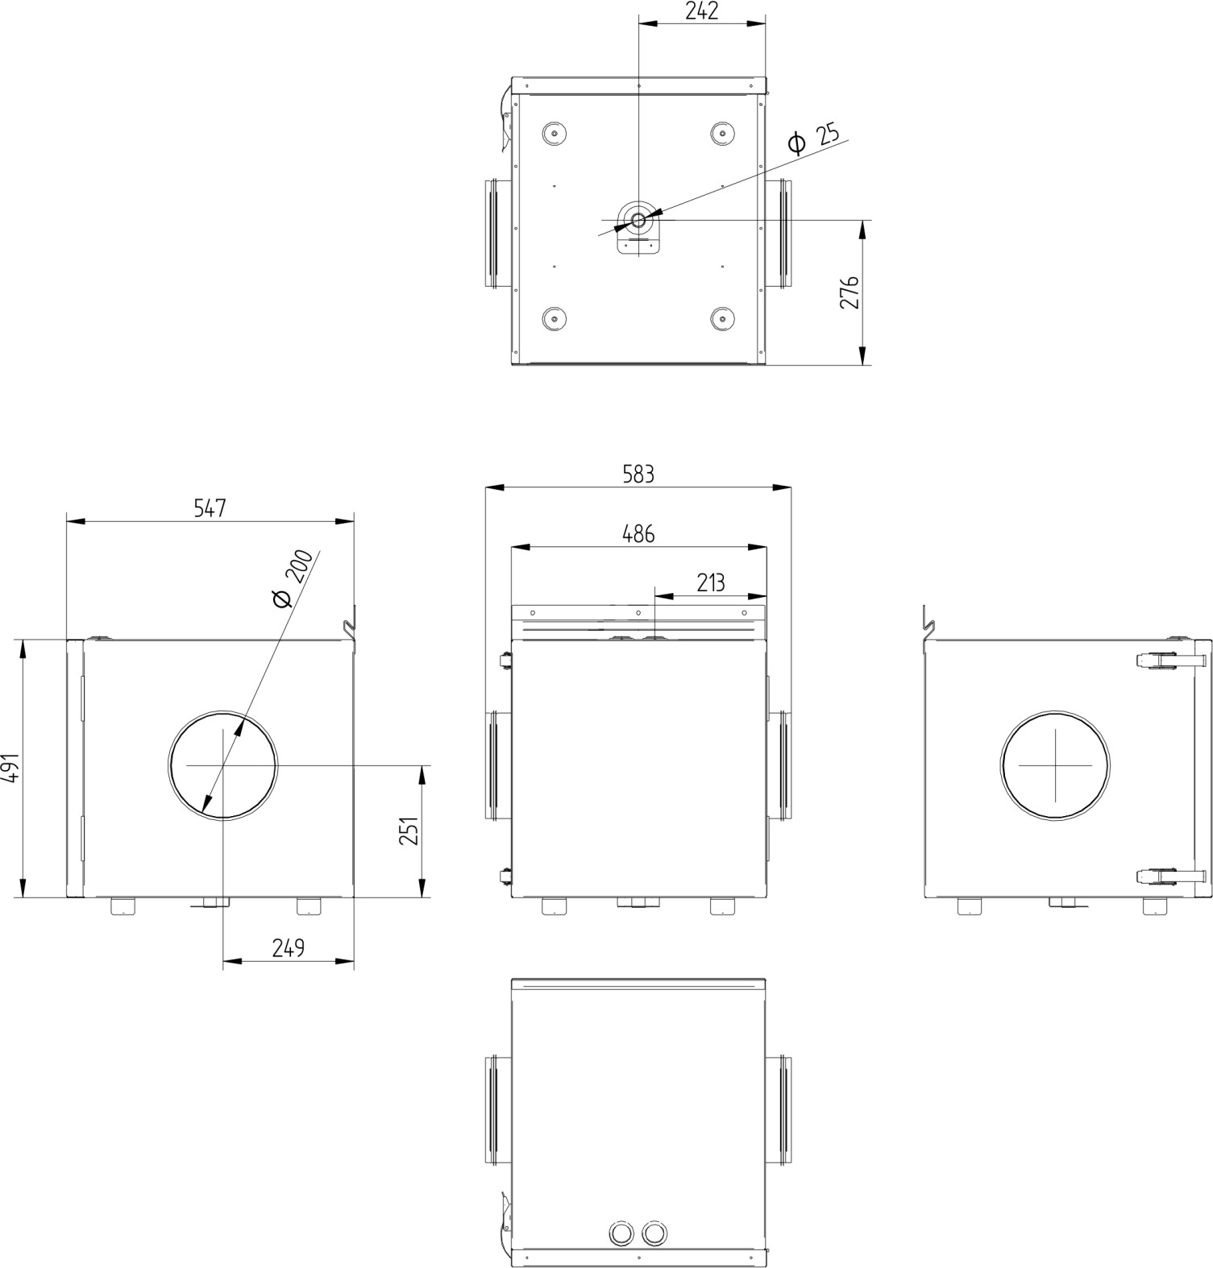

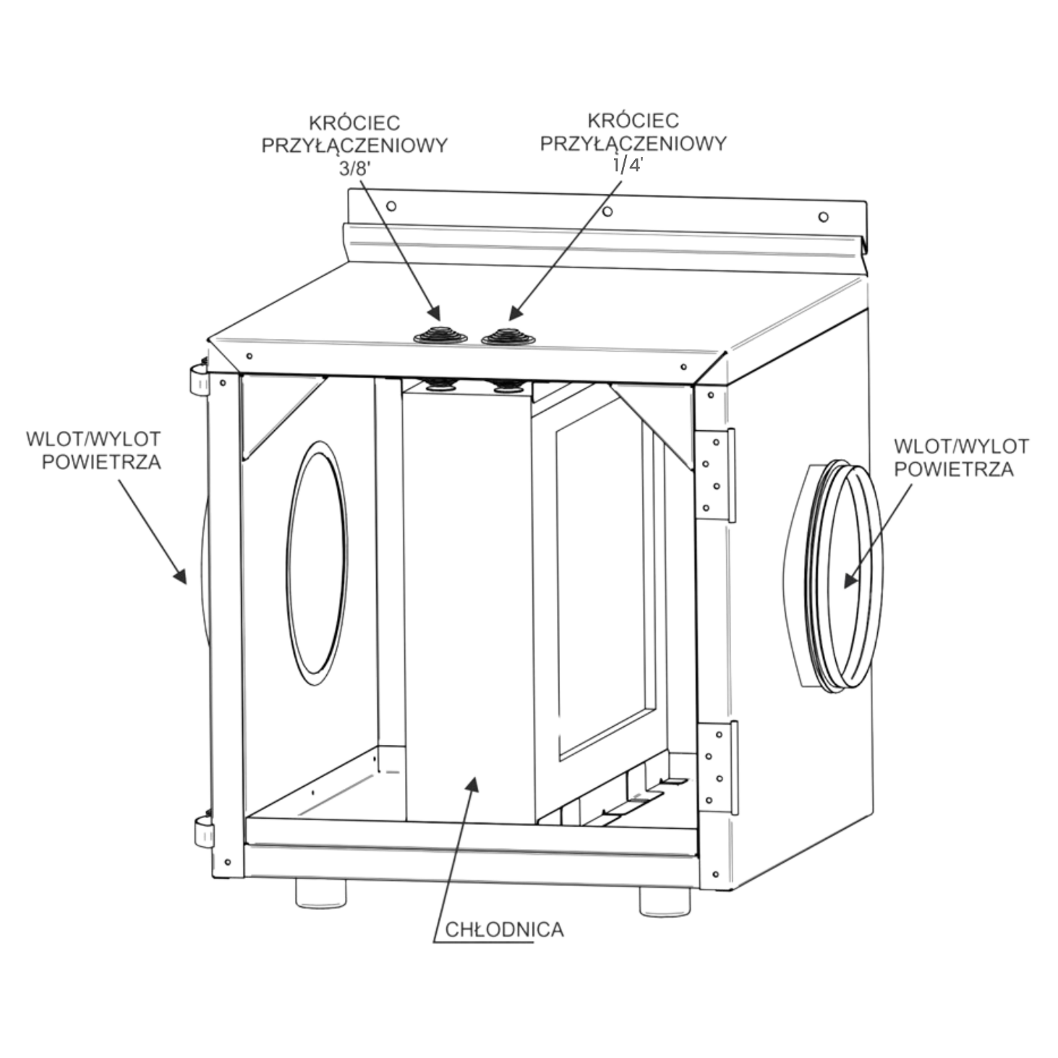

# Parametry

|  |  |  |
| --- | --- | --- |
| Zalecany przepływ do | m3/h | 600 |
| Maksymalna moc grzewcza | kW | 3 |
| Maksymalna moc chłodnicza | kW | 2,9 |
| Zużycie energii | W | - |
| Masa | kg | 29,5 |
| Układ króćców | - | uniwersalny |

FUNKCJA CHŁODZENIA*

|  |  |  |  |  |  |  |  |  |  |
| --- | --- | --- | --- | --- | --- | --- | --- | --- | --- |
| **Przepływ**  **powietrza** | **Pobór energii**  **klimatyzator** | **Pobór energii rekuperator** | **Temp. Przed** | **Wilg. Przed** | **Temp. Za** | **Wilg. Za** | **Wilg. Przy 22°** | **Moc**  **chłodnicza** | **Moc AHU** |
| [m3/h] | [W] | [W] | °C | % | °C | % | % | [kW] | 0-10 |
| 100 | 204 | 16 | 24,5 | 50 | 2,9 | 100 | 28,5 | 0,72 | 1 |
| 150 | 202 | 21 | 24,3 | 51,7 | 5,6 | 100 | 34,4 | 0,94 | 1 |
| 200 | 196 | 31 | 24 | 50,3 | 7,6 | 100 | 39,4 | 1,10 | 1 |
| 250 | 196 | 44 | 24,1 | 50,3 | 9,2 | 99,1 | 43,6 | 1,25 | 1 |
| 300 | 196 | 59 | 24,6 | 49,6 | 10 | 99,8 | 46,3 | 1,47 | 1 |
| 350 | 194 | 79 | 24,4 | 50,8 | 11,8 | 89,7 | 47 | 1,48 | 1 |
| 400 | 880 | 113 | 29,5 | 51,9 | 11 | 95,2 | 49,1 | 2,48 | 6 |
| 450 | 732 | 156 | 29,7 | 54,6 | 12,9 | 98,4 | 57,1 | 2,53 | 9 |
| 605 | 716 | 339 | 29,6 | 54 | 14,7 | 93,6 | 60,8 | 3,02 | 9 |

FUNKCJA GRZANIA*

|  |  |  |  |  |  |  |  |  |  |
| --- | --- | --- | --- | --- | --- | --- | --- | --- | --- |
| **Przepływ**  **powietrza** | **Pobór energii**  **klimatyzator** | **Pobór energii**  **rekuperator** | **Temp. Przed** | **Wilg. Przed** | **Temp. Za** | **Wilg. Za** | **Wilg. Przy 22°** | **Moc**  **chłodnicza** | **Moc AHU** |
| [m3/h] | [W] | [W] | °C | % | °C | % | % | [kW] | 0-10 |
| 100 |  |  |  |  |  |  |  |  |  |
| 150 |  |  |  |  |  |  |  |  |  |
| 200 | 280 | 34 | 22,6 | 58,3 | 26 | 42,6 | 54,2 | 0,23 | 1 |
| 250 | 296 | 37 | 22,9 | 58,6 | 43,1 | 19 | 62,5 | 1,69 | 1 |
| 300 | 259 | 56 | 22,8 | 57,5 | 38,9 | 22,1 | 58,2 | 1,62 | 1 |
| 350 | 455 | 70 | 22,6 | 58,6 | 42,9 | 18,5 | 60,2 | 2,38 | 2 |
| 400 | 540 | 93 | 21,6 | 57,9 | 41,8 | 19,2 | 59 | 2,71 | 4 |
| 450 | 488 | 123 | 21,7 | 57,7 | 40,3 | 19,4 | 55,1 | 2,80 | 6 |
| 654 | 430 | 336 | 22,3 | 55,5 | 35,5 | 24,5 | 53,6 | 2,89 | 9 |

*Badania przeprowadzone na zestawie modelowym: Wanas COMBO 630 LIGHT z wymiennikiem freonowym R32 WANAS Mini, jednostce zewnętrznej Midea x2-12n8d1-o oraz AHU Kit ka8140

# Aktywacja funkcji

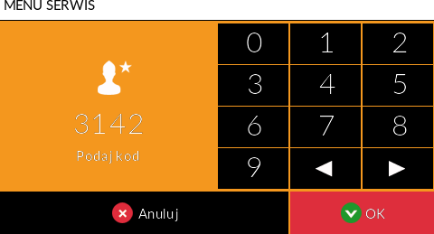

Funkcje zaawansowane dostępne są w Menu Serwis. **Kod: 3142**

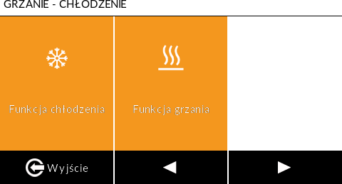

Funkcję Grzania i/lub chłodzenia aktywujemy w Menu serwis.

**Aktywne funkcje oznaczone są migającym „ptaszkiem”**

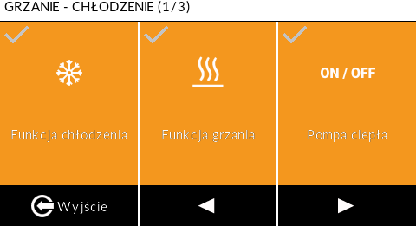

**Funkcja POMPA CIEPŁA –** po aktywowaniu funkcji chłodzenia w Menu Serwisowym pojawia się ikona POMPA CIEPŁA, odpowiadająca za połączenie z zewnętrznym agregatem chłodniczym – należy ją aktywować.

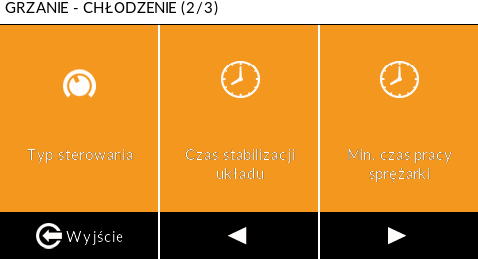

Następnie wybieramy **Typ sterowania** w zależności od posiadanego agregatu i jego producenta zgodnie z tabelą poniżej.

|  |  |
| --- | --- |
| TYP STEROWANIA | AGREGAT CHŁODNICZY |
| TYP I | GREE |
| TYP II | MIDEA, ROTENSO, KASAI |

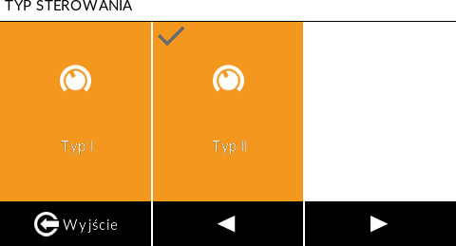

**TYP I** – jedno wyjście odpowiada za włączanie i wyłączanie sprężarki, natomiast drugie wyjście za wybór trybu grzanie lub chłodzenie

**TYP II** – jedno wyjście odpowiada za włączenie chłodzenia, natomiast drugie za włączenie grzania

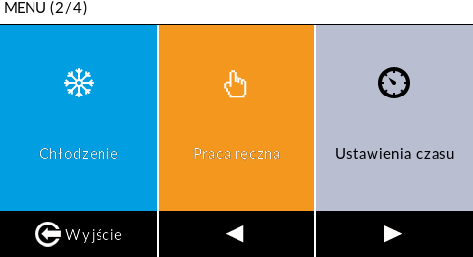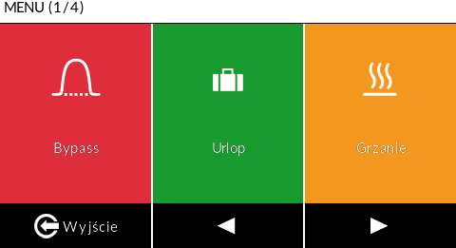

**Funkcja GRZANIE/CHŁODZENIE -** Po aktywowaniu funkcji, w MENU głównym pojawia się ikona GRZANIE/CHŁODZENIE.

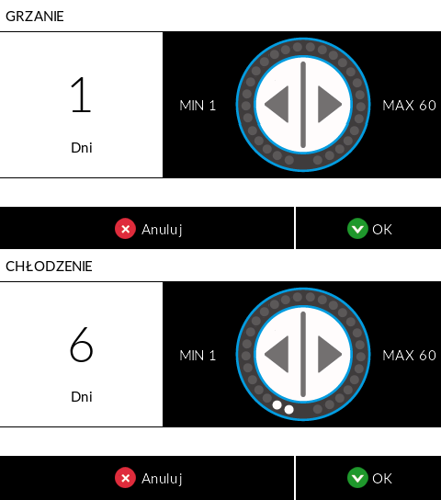

Wybieramy opcję, którą chcemy aktywować i ilość dni jej aktywacji.

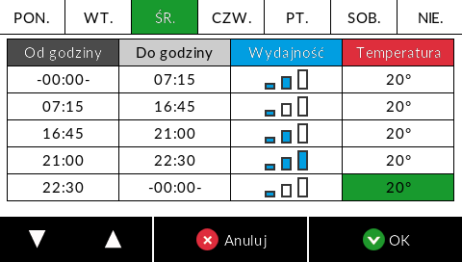

* Włączenie **grzania** następuje, gdy temperatura pomieszczenia jest niższa niż nastawiona w programie tygodniowym.
* Włączenie **chłodnicy** następuje, gdy temperatura pomieszczenia jest wyższa niż nastawiona w menu programy.

**UWAGA:** Nagrzewnica/Chłodnica freonowa nie służy do ogrzewania budynku tylko do wstępnego podgrzania/ochłodzenia powietrza nawiewanego.

# Schematy podłączeń

## Podłączenie chłodnico-nagrzewnicy freonowej

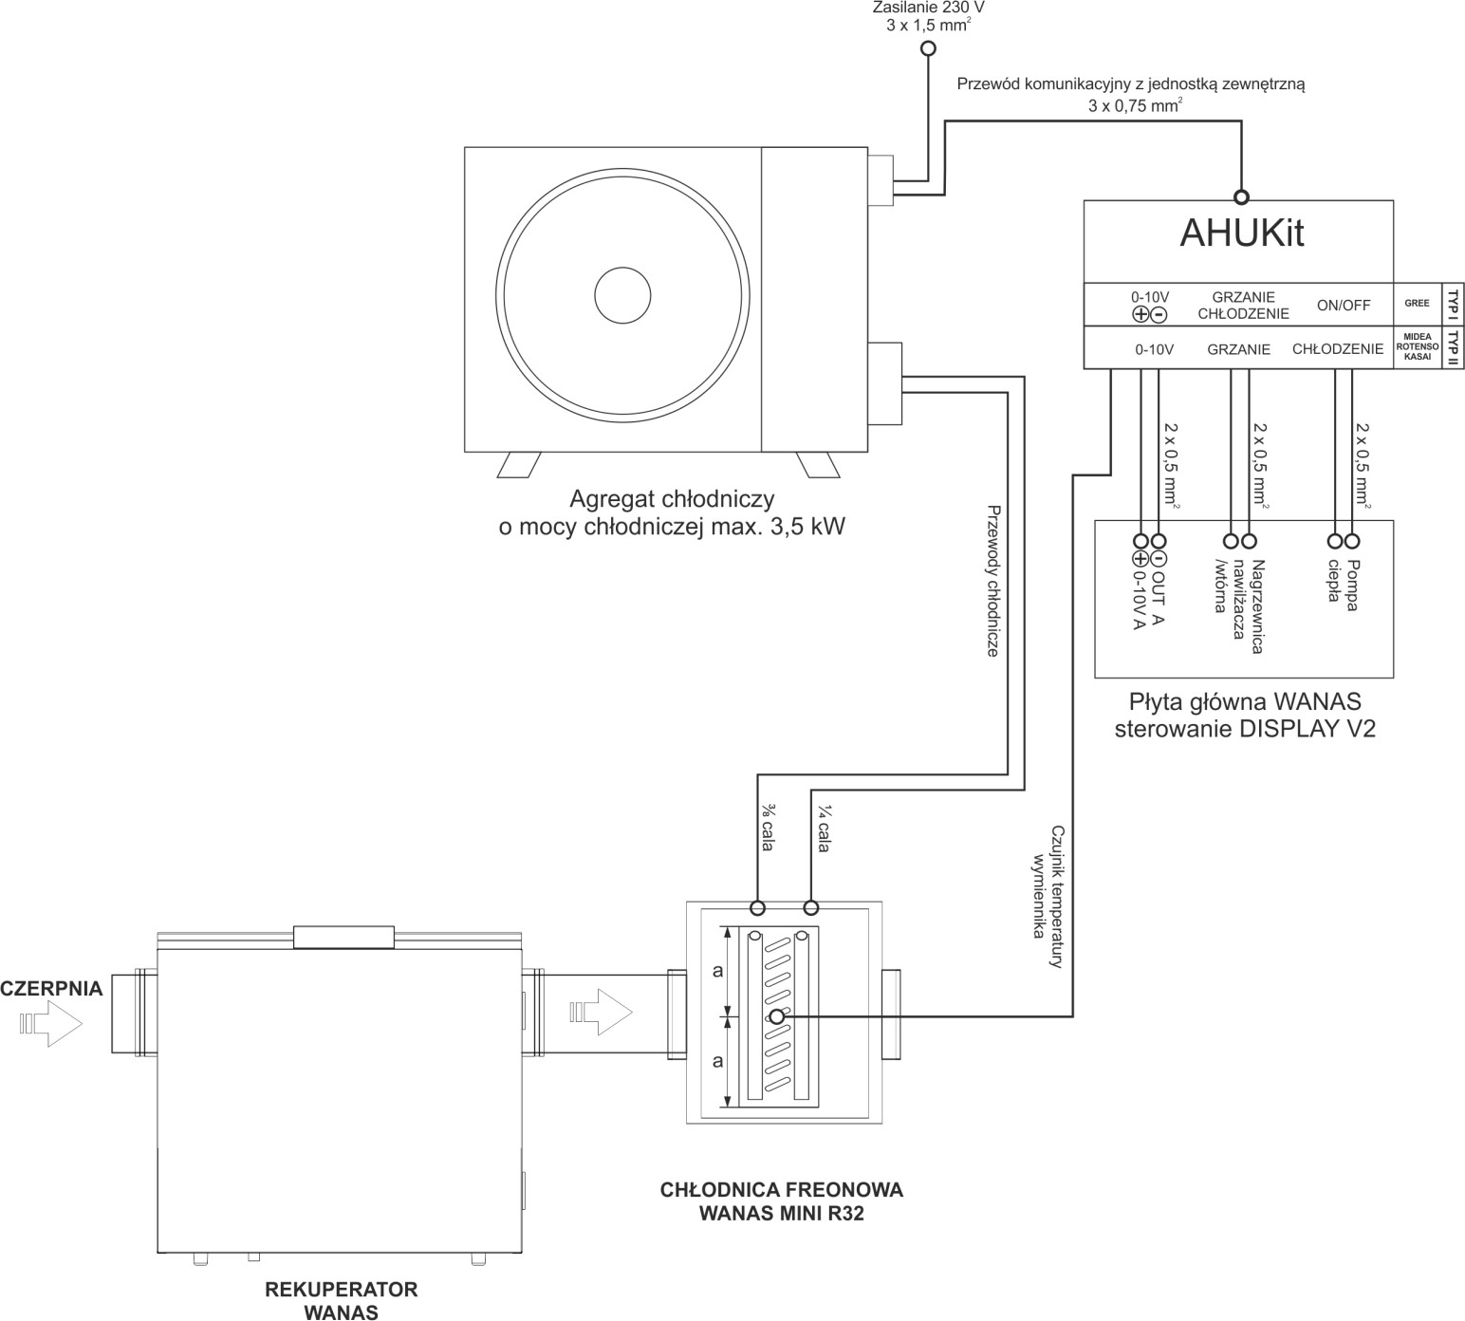

**UWAGA ! Nie podłączać sterownika nagrzewnicy/chłodnicy freonowej do wyjścia „Chłodnica” sterownika rekuperatora. Jest to wyjście zasilania 230V i może trwale uszkodzić sterownik nagrzewnicy/chłodnicy freonowej.**

**UWAGA:** Po podłączeniu układu należy wykonać próbę szczelności azotem, kolejno próbę szczelności próżnią – 0,5 bar. Układ wypełnić czynnikiem R32.

Jeżeli odległość od jednostki zewnętrznej przekracza 5 metrów należy uzupełnić czynnik: 12g czynnika na każdy dodatkowy metr instalacji. Poniżej 5 metrów nie dodawać czynnika.

## 

## Podłączenie wymiennika freonowego z agregatem zewnętrznym Midea

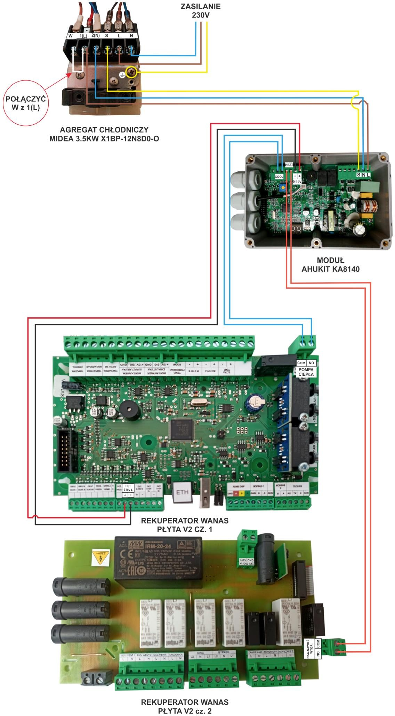

# Gwarancja i Serwis

## Serwis

Wszystkie awarie należy zgłaszać e-mailem do firmy WANAS [serwis@wanas.pl](mailto:serwis@wanas.pl) z dokładnym opisem problemu w arkuszu „[Zgłoszenia serwisowego](https://reklamacje.wanas.pl/add)” dostępnej na stronie [www.wanas.pl](http://www.wanas.pl)  
w zakładce „Kontakt”. Awarie powstałe z winy producenta zostaną bezpłatnie naprawione w ciągu 14 dni od daty zgłoszenia. Kod odbezpieczający działanie sterownika jest do uzyskania od sprzedawcy urządzenia.

## Gwarancja

* Producent udziela 24 miesięcznej gwarancji na poprawne działanie urządzenia.
* Gwarancja jest liczona od daty zakupu urządzenia przez użytkownika.
* Gwarancja jest udzielana i ważna za okazaniem dokumentu zakupu.
* Gwarancja nie obejmuje usterek powstałych w wyniku nieprawidłowej eksploatacji, konserwacji lub instalacji urządzenia.
* Diagnoza oraz serwis czujnika odbywa się wysyłkowo. Uszkodzony czujnik, wraz ze zgłoszeniem serwisowym należy przesłać na adres podany przez Dział serwisu WANAS.

SERWIS **WANAS:**

E-MAIL: **serwis@wanas.pl** TEL: **+48 535 958 222**